**COLÉGIO ESTADUAL DE EDUCAÇÃO PROFISSIONAL**

[**CARMELO PERRONE C E PE EF M PROFIS**](http://cdn.novo.qedu.org.br/escola/41071026-carmelo-perrone-c-e-pe-ef-m-profis)

**CURSO TÉCNICO EM INFORMÁTICA**

**ANA BEATRIZ PEREIRA DE OLIVEIRA**

**ANGELICA STAICHOKI DOS PASSOS**

**STAICHOKI MODA FEMININA**

**CASCAVEL - PR**

**2024**

**ANA BEATRIZ PEREIRA DE OLIVEIRA**

**ANGELICA STAICHOKI DOS PASSOS**

**STAICHOKI MODA FEMININA**

Projeto de Desenvolvimento de Software do Curso Técnico em Informática do Colégio Estadual de Educação Profissional CARMELO PERRONE C E PE EF M PROFIS– Cascavel, Paraná.

Orientadores: Profª Aparecida S.Ferreira[1]

Profª. Alessandra Maria Uhl 2

**CASCAVEL - PR**

**2024**

**ANA BEATRIZ PEREIRA DE OLIVEIRA**

**ANGELICA STAICHOKI DOS PASSOS**

**STAICHOKI MODA FEMININA**

Este Projeto de Conclusão de Curso foi julgado e aprovado pelo Curso Técnico em Informática do Colégio Estadual de Educação Profissional Pedro Boaretto Neto.

Cascavel, Pr.,26 de ABRIL de 2024

**COMISSÃO EXAMINADOR**

|  |  |
| --- | --- |
| ______________________________  Prof.ª. Aparecida da S. Ferreira1  Especialista em Tecnologia da Informação  *Faculdade de Ciências Sociais Aplicadas de Cascavel*  Orientadora | ______________________________  Prof.ª Alessandra Maria Uhl  Banco de dados |
| ______________________________  Prof.ª. Aparecida da S. Ferreira1  Especialista em Tecnologia da Informação  *Faculdade de Ciências Sociais Aplicadas de Cascavel*  WEB DESIGN | ______________________________  Prof.ª Eliane Maria Dal Molin Cristo Especialista em Educação Especial: Atendimento às Necessidades Especialista. - Faculdade Iguaçu-ESAP  Coordenadora de curso |
|  |  |

**Sumário de figuras**

Figura 1 Ciclo de Vida 16

Figura 2 Requisitos Funcionais 17

Figura 3 Requisitos não funcionais 18

Figura 4 Diagrama de Contexto 20

Figura 5 Fluxo de Dados 21

Figura 6 Entidade e Relacionamento 24

Figura 7 Dicionário de Dado 25

Figura 8 Dicionário de Dado 26

Figura 9 Dicionário de Dado 26

Figura 10 Dicionário de Dado 26

Figura 11 Dicionário de Dado 26

Figura 12 Dicionário de Dado 26

Figura 13 Diagrama de Uso 29

Figura 14 Diagrama de Classe 32

Figura 15 Diagrama de Sequência 34

Figura 16 Diagrama de Atividade 36

Figura 17 Tela Principal 37

Figura 18 Telas de Produtos 37

Figura 19 Tela de Login 38

Figura 20 Tela de Cadastro 38

Figura 21 Tela de Administrador 39

Figura 22 Cadastro de Produtos 39

Figura 23 Lista de Cliente 40

Figura 24 Lista de Administrador 40

Sumário

1 INTRODUÇÃO 6

2 Apresentação do Problema 8

3 OBJETIVOS 9

4 METODOLOGIA 10

5 REFERENCIAL TEÓRICO 12

6 DOCUMENTAÇÃO 14

6.1 Requisitos 15

6.1.1 Requisitos funcionais 16

6.1.2 Requisitos não funcionais 17

7 Diagrama de Contexto 18

8 Diagrama de Fluxo de dados 20

9 Diagrama de Entidade e relacionamento 22

10 Dicionário de Dados 24

11 Diagrama de Caso de Uso 26

11.1.1 Cadastrar 27

11.1.2 Logar 28

11.1.3 Cadastro de funcionário/profissional 28

12 Diagrama de Classe 29

13 Diagrama de Sequência 31

14 Diagrama de Atividade 33

15 Telas 35

16 Conclusão 39

17 REFERÊNCIAS 40

# INTRODUÇÃO

A construção loja online de roupas femininas e o objetivo do nosso site, e deixar as mulheres da nossa sociedade mais bonitas e elegantes, prontas para qualquer ocasião.

Discute-se nesse trabalho como as roupas expressam o [2]SELF corporal das mulheres, através de pistas culturais e históricas de como a feminilidade pode ser entendida. A moda pode servir como aliada das mulheres na sua busca de espaço no meio da cultura, no mundo do trabalho e para reconhecimento como ser humano. No entanto, a moda pode, também, constituir-se em obstáculo à expressão igualitária, limitando as possibilidades de agilidade física e/ou integração no meio social. O vestir, então, deve ser entendido não como forma de proteção do corpo, mas como veículo ideológico tanto da atração sexual, quanto da construção da feminilidade historicamente determinada. (MARLENE NEVES STREY,2000).

Quando o consumidor decide comprar uma roupa, ele não está apenas comprando alguns pedaços de pano bem costurados. Ele está comprando status, criando reflexo no outro. Está comprando também toda a representação imagética de grupo que a vestimenta representa.

"Vender um produto, antes de mais nada, é trabalhar para que o possível comprador crie imagens interiores à simples menção do nome do produto".(MONTEIRO, 1997).

Em nossas roupas, buscamos a simbologia da sociedade moderna, no mundo de hoje, as mudanças são rápidas, a nossa loja busca sempre estar conectada com a atualidade. A Compra, é o caminho que o cliente percorre para adquirir a seu produto. A Internet abriu novas possibilidades para as empresas. Com isso, as compras online conseguem ter proporções muito mais elevadas em relação ao consumo presencial. Além dos [e-commerces](https://agenciaplatz.com.br/servicos/web-design/) e da venda através de plataformas de pedidos, as redes sociais tem grande força nas vendas atuais. Aliás, já é possível vender através de mídias como Facebook e Instagram, que estão entre as preferidas dos brasileiros. Inegavelmente, os novos canais de comunicação trazem muitos benefícios, pois aproximam consumidor e a marca e divulgando produtos e serviços até mesmo em tempo real. Do mesmo modo, ajudam a entender a conduta dos clientes, através de suas interações e dados disponíveis na rede. Sem dúvidas, as compras online oferecem inúmeras vantagens tanto para os clientes quando para as empresas. Mas entre as principais podemos destacar:

* Atendimento ágil e personalizado;
* Segmentação do público;
* Alto nível de dados dos produtos e serviços;
* Disseminação de promoções e novidades;
* Facilidade no pagamento e cupons de desconto;
* Conforto e comodidade para comprar e receber mercadorias.

A[estrutura de um e-commerce](https://agenciaplatz.com.br/blog/e-commerce-na-pratica-10-passos-para-comecar-a-trabalhar-com-comercio-eletronico/) conta com a exposição de produtos, venda, pagamento e entrega dos itens. Mas no meio de tudo isso existem processos de marketing, atendimento, logística e pós-vendas.

Há lojas eletrônicas que vendem para o consumidor final, para empresas ou até mesmo os famosos Marketplaces, que são uma espécie de shopping virtual. (KLUMPP, 2024).

# Apresentação do Problema

A construção de um site usando linguagens de programação e banco de dados.

# OBJETIVOS

Construir um site para facilitar a vida do cliente e trazer mais modernidade a sociedade. Nossa empresa online tem como representação:

* Buscar sempre as roupas da atualidade;
* Trazer facilidade para o cliente;
* Criação de um site bonito e funcional, etc…;

# METODOLOGIA

SANTOS (2012), no contexto científico, o método científico assume um papel crucial, servindo como uma bússola que guia os exploradores do conhecimento em sua jornada de descobertas. Através de um conjunto de etapas cuidadosamente definidas, SANTOS (2012), acrescenta ainda, que os cientistas:

1. Observam com atenção: O ponto de partida é a observação meticulosa dos fatos e fenômenos que se desejam compreender. É como um detetive examinando a cena de um crime, buscando pistas e indícios que o levem à verdade.

2. Formulam hipóteses: A partir das observações, surgem as hipóteses, possíveis explicações para os fatos observados. São como pontes que conectam o mundo real ao mundo das ideias, abrindo caminho para a investigação.

3. Testam as hipóteses: Através de experimentos rigorosos e cuidadosamente planejados, as hipóteses são testadas e confrontadas com a realidade. É como colocar as ideias à prova, buscando confirmar ou refutar sua validade.

4. Analisam os resultados: Os dados coletados nos experimentos são cuidadosamente analisados, buscando identificar padrões e relações que contribuam para a compreensão do problema em questão.

5. Interpretam os resultados: Com base na análise dos dados, os cientistas interpretam os resultados, construindo um significado para as informações coletadas. É como montar um quebra-cabeça, juntando as peças para revelar a imagem completa.

6. Comunicam os resultados: As descobertas científicas são então compartilhadas com a comunidade através de artigos, apresentações e outras formas de comunicação. É como abrir as portas do conhecimento para o mundo, permitindo que outros explorem e construam sobre as bases já existentes.

Pesquisa Bibliográfica: quando elaborada a partir de material já publicado, constituído principalmente de livros, artigos de periódicos e atualmente com material disponibilizado na Internet.

A pesquisa científica é uma aventura empolgante, um processo meticuloso que nos leva à descoberta de novos conhecimentos. No entanto, antes de iniciarmos essa jornada, é preciso preparar o terreno, reunindo os documentos, instrumentos e materiais que nos guiarão pelo caminho. (GEMINI,2014)

Para RODRIGUES (2007), quando o trabalho exige que o local onde aconteceu ou acontece o fenômeno seja investigado. Podem ser feitas também entrevistas, testes de todo o ambiente. Entrevista: é um diálogo entre duas ou mais pessoas: entrevistador (es) e entrevistado (s). O principal objetivo é extrair declarações e informações sobre determinado assunto. As entrevistas são muito utilizadas pelos jornais, sites, revistas, rádios e tvs com o intuito de passar um conhecimento para a população. Além de jornalística, existe também a entrevista de emprego, social, psicológica, entre outras.

Levantamento das necessidades: é um conjunto de ações e estratégias que auxiliam na identificação de oportunidades para treinar e desenvolver as equipes de uma empresa.

# REFERENCIAL TEÓRICO

"O referencial teórico é o alicerce sobre o qual se constrói um trabalho científico sólido e inovador. É como um mapa que guia o pesquisador em sua jornada, indicando os caminhos já percorridos e os possíveis desvios. Ao apresentar as teorias, conceitos e resultados de pesquisas anteriores, o referencial teórico não apenas fundamenta o estudo, mas também orienta a coleta e análise de dados, e contribui para a interpretação dos resultados.

Mas como elaborar um referencial teórico de qualidade? Primeiramente, é preciso realizar um levantamento bibliográfico abrangente, consultando diversas fontes confiáveis e atualizadas. Em seguida, é fundamental analisar criticamente cada fonte, identificando seus pontos fortes e fracos e comparando diferentes perspectivas. Ao organizar as informações, o pesquisador deve construir uma narrativa clara e lógica, utilizando uma linguagem precisa e objetiva.

Para facilitar a elaboração do referencial teórico, recomenda-se a utilização de ferramentas de gestão bibliográfica e a criação de um mapa conceitual. Além disso, é essencial estar atento aos possíveis vieses presentes nas pesquisas analisadas e comparar diferentes perspectivas teóricas. Ao final, o referencial teórico deve apresentar uma visão clara e consistente sobre o estado da arte da pesquisa, identificando lacunas e oportunidades para novas investigações."

**HTML** (HyperText Markup Language) é a linguagem base para a criação de páginas da web. Ela define a estrutura e o conteúdo de uma página, como títulos, parágrafos, imagens, links e outros elementos. Sem o HTML, as páginas da web seriam simples textos sem formatação ou interatividade.

**CSS** (Cascading Style Sheets) é uma linguagem de marcação complementar ao HTML, utilizada para estilizar a aparência visual das páginas da web. Enquanto o HTML define a estrutura e o conteúdo de uma página, o CSS controla como esses elementos são exibidos na tela, como cores, fontes, tamanhos, layout e outros aspectos visuais.

O **JavaScript** é uma linguagem essencial para qualquer pessoa que deseja criar websites modernos e interativos. Com sua versatilidade e poder, o JavaScript permite que os desenvolvedores criem experiências únicas e envolventes para os usuários. Se você deseja se tornar um desenvolvedor web completo, aprender JavaScript é um passo crucial em sua jornada.

# DOCUMENTAÇÃO

Conforme GEMINI (2023), a documentação de projeto é um elemento crucial para o sucesso de qualquer iniciativa, pois registra e organiza todas as informações relevantes ao longo do seu ciclo de vida. Ela serve como um guia para a equipe, stakeholders e outras partes interessadas, garantindo alinhamento, comunicação eficaz e tomada de decisões informadas.

A documentação de projeto visa alcançar diversos objetivos, incluindo:

* **Centralizar informações:** Reunir em um único local todas as informações relevantes sobre o projeto, facilitando o acesso e a consulta por todos os envolvidos.
* **Promover clareza:** Descrever os objetivos, o escopo, os requisitos, o cronograma, os recursos, os riscos e as responsabilidades de forma clara e concisa, evitando ambiguidades e interpretações errôneas.
* **Facilitar a comunicação:** Servir como base para a comunicação entre os membros da equipe, stakeholders e outras partes interessadas, garantindo que todos estejam na mesma página.
* **Acompanhar o progresso:** Registrar o histórico do projeto, incluindo decisões tomadas, problemas encontrados e soluções implementadas, permitindo acompanhar o progresso e identificar áreas de melhoria.
* **Auxiliar na tomada de decisões:** Fornecer informações embasadas para a tomada de decisões estratégicas ao longo do projeto, minimizando riscos e otimizando resultados.
* **Promover o conhecimento institucional:** Preservar o conhecimento adquirido durante o projeto, facilitando a reutilização em projetos futuros e a integração de novos membros na equipe.

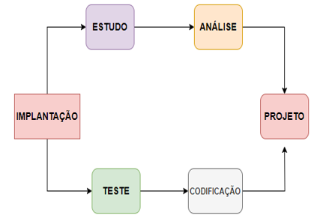

Figura 1 Ciclo de Vida

Fonte: Oliveira, Staichoki, 2024

## Requisitos

Conforme GEMINI (2023), os requisitos de um sistema são as condições ou capacidades que um sistema deve atender para alcançar seus objetivos e satisfazer as necessidades dos stakeholders. Em outras palavras, eles definem o que o sistema deve fazer, como ele deve funcionar e quais características ele deve ter.

**Tipos de Requisitos de Sistema:**

Existem diversos tipos de requisitos de sistema, que podem ser categorizados de diferentes maneiras. Uma categorização comum classifica os requisitos em:

* **Requisitos funcionais:** Descrevem o que o sistema deve fazer, ou seja, as funcionalidades que ele deve oferecer aos usuários. Exemplos de requisitos funcionais incluem: "O sistema deve permitir que os usuários criem e editem documentos", "O sistema deve calcular a média das notas dos alunos", "O sistema deve enviar notificações por email quando um novo pedido for recebido".
* **Requisitos não funcionais:** Descrevem como o sistema deve funcionar, ou seja, as características que ele deve ter para atender às necessidades dos stakeholders. Exemplos de requisitos não funcionais incluem: "O sistema deve estar disponível 24 horas por dia, 7 dias por semana", "O sistema deve ser seguro contra-ataques cibernéticos", "O sistema deve ser fácil de usar e aprender", "O sistema deve ser performante e eficiente".
* **Requisitos do cliente:** São os requisitos definidos pelos clientes ou usuários do sistema.
* **Requisitos de negócio:** São os requisitos definidos pela organização que está desenvolvendo o sistema.
* **Requisitos externos:** São os requisitos impostos por fatores externos ao sistema, como leis, regulamentações ou padrões da indústria.

### Requisitos funcionais

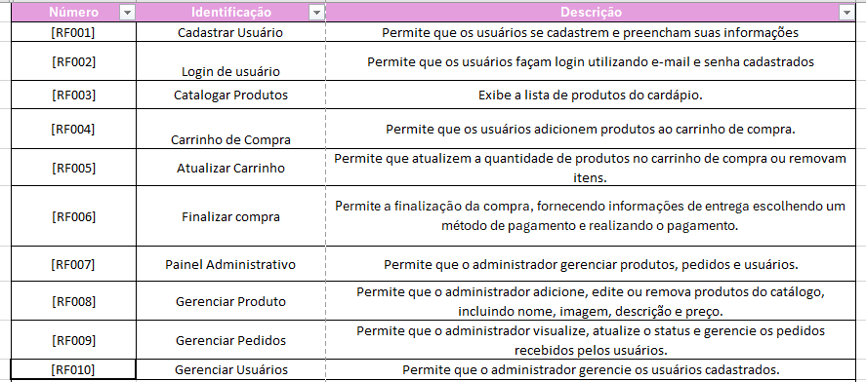

Figura 2 Requisitos Funcionais

Fonte: Oliveira, Staichoki, 2024

### Requisitos não funcionais

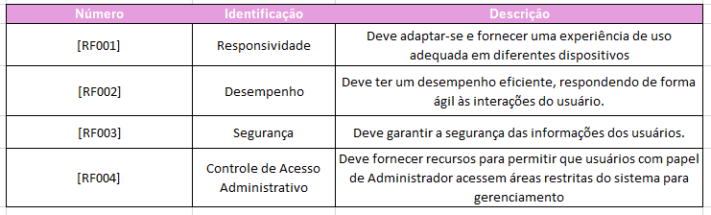

Figura 3 Requisitos não funcionais

Fonte: Oliveira, Staichoki, 2024

# Diagrama de Contexto

Conforme GEMINI (2023), um diagrama de contexto, também conhecido como DFD de Nível 0, é uma ferramenta visual poderosa para representar um sistema de alto nível e suas interações com o ambiente externo. Ele fornece uma visão abrangente do sistema, destacando seus elementos principais e como eles se conectam.

**Benefícios do Diagrama de Contexto:**

* **Clareza e Compreensão:** O diagrama fornece uma visão geral simples e intuitiva do sistema, facilitando a compreensão de seus componentes e interações.
* **Comunicação Eficaz:** É uma ferramenta útil para comunicar os aspectos básicos do sistema para stakeholders, desenvolvedores e outros membros da equipe.
* **Análise e Melhorias:** Auxilia na identificação de pontos de melhoria, gargalos e oportunidades de otimização no sistema.
* **Gerenciamento de Escopo:** Define claramente os limites do sistema, evitando que requisitos desnecessários ou irrelevantes sejam incluídos.
* **Documentação:** Serve como um registro visual do sistema, facilitando sua referência e atualização futura.

O diagrama de contexto é uma ferramenta valiosa para analisar, projetar e documentar sistemas. Sua simplicidade e clareza o tornam ideal para comunicação e colaboração entre diferentes stakeholders. Ao criar um diagrama de contexto, você obtém uma visão holística do sistema, facilitando a identificação de oportunidades de melhoria e o direcionamento do desenvolvimento do sistema.

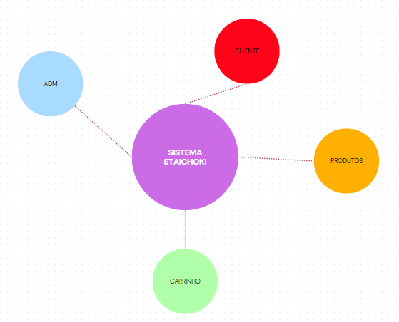

Figura 4 Diagrama de Contexto

Fonte: Oliveira, Staichoki, 2024

# Diagrama de Fluxo de dados

O diagrama de fluxo de dados é uma representação gráfica que mostra de maneira visual como os dados são processados e movidos dentro de um sistema de software. Sua principal finalidade é ilustrar como os dados são transformados ao passar por diferentes etapas do sistema, incluindo entradas, processos e saídas.

Esse mesmo instrumento deve, ainda, possibilitar ao analista, ao projetar logicamente o sistema, apresentar um modelo ao bibliotecário para que o examine e verifique se está de acordo com suas necessidades. Novamente, o modelo deve possuir recursos para representar integralmente o sistema, além de ser compreensível ao bibliotecário para que possa aprová-lo ou não. O surgimento recente do diagrama de fluxo de dados tornou possível a representação gráfica de sistema, obedecendo às exigências citadas. (SALVIATI, 1982).

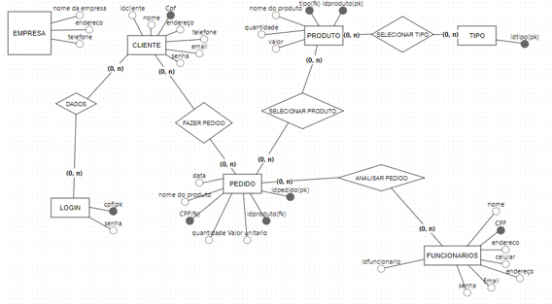

Figura 5 Fluxo de Dados

**Fonte: Oliveira, Staichoki, 2024**

# Diagrama de Entidade e relacionamento

Um Diagrama de Entidade e Relacionamento (DER) é como um mapa que mostra como as diferentes partes de um sistema de dados estão conectadas. Imagine um sistema de biblioteca: os livros, os autores e os leitores são as **entidades**. As relações entre eles, como "um autor pode escrever muitos livros" e "um leitor pode pegar emprestado muitos livros", são os **relacionamentos**. O DER visualiza essas conexões de forma clara e organizada.

**Por que usar um DER?**

* **Entender melhor:** Ajuda a compreender a estrutura dos dados.
* **Comunicar:** Facilita a conversa sobre o sistema com outras pessoas.
* **Projetar bancos de dados:** Serve como base para criar bancos de dados.
* **Documentar:** Registra a estrutura do sistema.

**Elementos principais de um DER:**

* **Entidades:** São as coisas sobre as quais queremos guardar informações (ex: cliente, produto, pedido).
* **Atributos:** São as características das entidades (ex: nome do cliente, preço do produto).
* **Relacionamentos:** Mostram como as entidades se conectam (ex: um cliente pode fazer muitos pedidos).

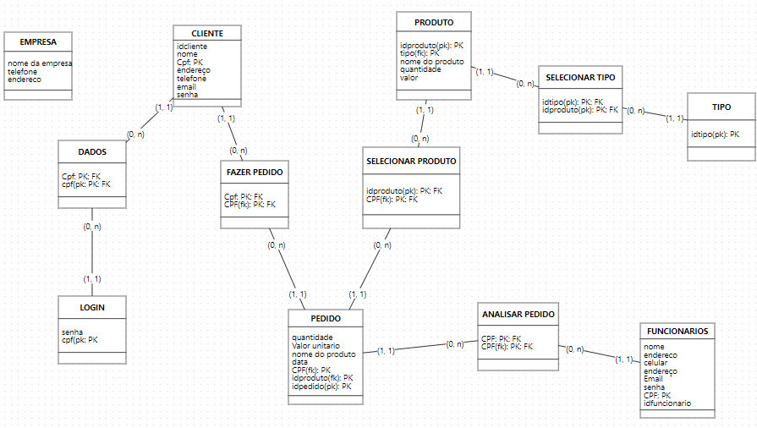

Figura 6 Entidade e Relacionamento

**Fonte: Oliveira, Staichoki, 2024**

# Dicionário de Dados

Um dicionário de dados é, em essência, um catálogo detalhado de todos os elementos de dados presentes em um sistema de informação. É como um dicionário comum, mas em vez de definir palavras, ele define os dados. Imagine-o como um manual do usuário para os seus dados.

**O que contém um Dicionário de Dados?**

* **Definições:** Descrições claras e concisas de cada elemento de dado.
* **Tipos de dados:** O formato do dado (texto, número, data, etc.).
* **Tamanho:** A quantidade de espaço que o dado ocupa.
* **Valores permitidos:** Quais os valores válidos para um determinado campo.
* **Relações:** Como os dados se relacionam entre si.
* **Origem:** De onde os dados foram coletados.
* **Proprietário:** Quem é o responsável pelos dados.

Figura 7 Dicionário de Dado

Figura 8 Dicionário de Dado

Figura 9 Dicionário de Dado

Figura 10 Dicionário de Dado

Figura 11 Dicionário de Dado

Figura 12 Dicionário de Dado

**Fonte: Oliveira, Staichoki, 2024**

# Diagrama de Caso de Uso

"O diagrama de caso de uso oferece uma visão externa e centrada no usuário de um sistema. Ele mapeia as principais funcionalidades que o sistema deve oferecer e como os usuários interagem com essas funcionalidades. Em outras palavras, o diagrama descreve o que o sistema faz do ponto de vista do usuário, sem se aprofundar em detalhes técnicos sobre como essas funcionalidades são implementadas.

Esse artefato, comumente derivado da especificação de requisitos (que não faz parte da UML), é fundamental para a elicitação e documentação dos requisitos funcionais de um sistema. Ele também serve como base para a criação de outros artefatos de software, como diagramas de sequência e diagramas de classes.

**Um diagrama de caso de uso é composto por quatro elementos principais:**

* **Atores:** Representam os usuários do sistema, sejam eles pessoas, outros sistemas ou dispositivos.
* **Casos de Uso:** Descrevem as tarefas ou funcionalidades que o sistema executa em resposta a uma solicitação de um ator.
* **Relações:** Representam as conexões entre atores e casos de uso, como a associação (um ator utiliza um caso de uso), a generalização (um caso de uso é uma especialização de outro) e a inclusão (um caso de uso inclui outro).
* **Cenários:** São sequências de eventos que descrevem como um caso de uso pode ser realizado, incluindo os passos envolvidos e as possíveis variações.

Ao utilizar diagramas de caso de uso, as equipes de desenvolvimento podem:

* **Melhorar a comunicação:** Facilitar a compreensão dos requisitos entre os stakeholders.
* **Identificar falhas:** Detectar lacunas e inconsistências nos requisitos.
* **Priorizar funcionalidades:** Definir a ordem de implementação das funcionalidades.
* **Criar testes:** Desenvolver casos de teste para verificar se o sistema atende aos requisitos.

Figura 13 Diagrama de Uso

**Fonte: Oliveira, Staichoki, 2024**

### Cadastrar

- Cenário Principal:

- Um novo cliente acessa o site da staichoki.

- Ele seleciona a opção de clique aqui!.

- O cliente preenche um formulário com seu nome, CPF, endereço, telefone, celular, e-mail e senha.

- O sistema verifica os dados inseridos.

- Se os dados estiverem corretos, o sistema cria uma nova conta de cliente e redireciona o cliente para sua página inicial.

-Cenário Alternativo (Erro de Validação):

- Se o sistema detectar erros no formulário, ele exibe mensagens de erro.

### Logar

-Cenário Principal:

- Um cliente já registrado acessa o site da staichoki.

- Ele insere seu endereço de e-mail e senha.

- O sistema verifica as credenciais do cliente.

- Se as credenciais estiverem corretas, o sistema permite que o cliente acesse sua conta.

-Cenário Alternativo (Senha Incorreta):

- Se a senha inserida estiver incorreta, o sistema exibe uma mensagem de erro.

### Cadastro de funcionário/profissional

-Cenário Principal:

- O administrador do sistema acessa a área de administração.

- Ele seleciona a opção de cadastrar um novo funcionário ou profissional.

- O administrador preenche um formulário com as informações do funcionário/profissional.

- O sistema verifica e valida as informações.

- Se tudo estiver correto, o sistema cria uma nova conta para o funcionário ou profissional.

# Diagrama de Classe

O **diagrama de classe** é uma ferramenta visual fundamental na **modelagem orientada a objetos**. Ele representa graficamente a estrutura estática de um sistema, mostrando as classes, seus atributos e as relações entre elas. Essa representação visual facilita a compreensão e a comunicação entre os desenvolvedores, permitindo uma análise mais detalhada e a identificação de possíveis problemas antes da implementação do sistema.

**Utilidades do Diagrama de Classe:**

* **Visualização da Estrutura do Sistema:** Permite uma visão geral da organização do sistema, facilitando a compreensão do seu funcionamento.
* **Comunicação entre Desenvolvedores:** Serve como um meio de comunicação eficaz entre os membros da equipe de desenvolvimento, garantindo que todos tenham a mesma visão do sistema.
* **Documentação:** É um documento importante que registra a arquitetura do sistema, servindo como referência para futuras modificações.
* **Identificação de Problemas:** Permite identificar inconsistências e problemas de design antes da implementação, evitando retrabalho e custos.

Figura 14 Diagrama de Classe

**Fonte: Oliveira, Staichoki, 2024**

# Diagrama de Sequência

O **diagrama de sequência** é uma ferramenta visual poderosa utilizada na modelagem orientada a objetos para representar a ordem temporal das interações entre objetos em um sistema. Ele mostra como os objetos se comunicam para realizar uma determinada tarefa, evidenciando a sequência de mensagens trocadas entre eles.

**Elementos Principais:**

* **Linhas de Vida:** Representam os objetos que participam da interação. São linhas verticais que se estendem ao longo do diagrama, indicando a existência do objeto durante o período de tempo representado.
* **Mensagens:** São as interações entre os objetos, representadas por setas. O tipo de seta indica o tipo de mensagem (chamada de método, retorno de valor, etc.).
* **Ativação:** Representa o período de tempo em que um objeto está executando uma operação. É visualizado como um retângulo estreito sobre a linha de vida.

**Utilidades:**

* **Visualização de Casos de Uso:** Permite visualizar a realização de um caso de uso, mostrando passo a passo como os objetos colaboram para atingir um objetivo.
* **Análise de Fluxo de Controle:** Ajuda a entender o fluxo de controle de um sistema, identificando possíveis problemas de concorrência ou deadlocks.
* **Documentação:** Serve como um documento importante para registrar o comportamento dinâmico do sistema, facilitando a manutenção e a comunicação entre os desenvolvedores.
* **Identificação de Problemas:** Permite identificar falhas no design do sistema, como a falta de mensagens ou a ordem incorreta de chamadas.

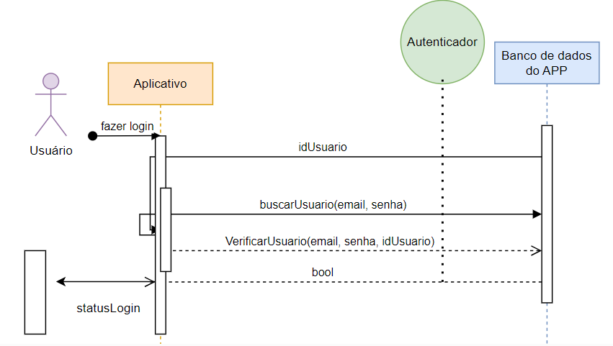

**Fonte: Oliveira, Staichoki, 2024**

Figura 15 Diagrama de Sequência

# Diagrama de Atividade

O **diagrama de atividades** é uma ferramenta visual utilizada na modelagem de sistemas para representar o fluxo de controle de um processo. Ele mostra, de forma gráfica, as ações que ocorrem em um processo, a ordem em que essas ações acontecem e as decisões que podem ser tomadas durante o processo.

**Para que serve um diagrama de atividades?**

* **Visualizar processos:** Permite ter uma visão geral e clara de um processo, facilitando a compreensão de como as diferentes atividades se relacionam.
* **Identificar gargalos:** Ajuda a identificar etapas do processo que podem ser otimizadas ou que geram atrasos.
* **Modelar fluxos alternativos:** Permite representar diferentes caminhos que um processo pode tomar, dependendo de determinadas condições.
* **Documentar processos:** Serve como um documento importante para registrar os processos de um sistema, facilitando a comunicação e a manutenção.

Figura 16 Diagrama de Atividade

1. **Fonte: Oliveira, Staichoki, 2024**

# Telas

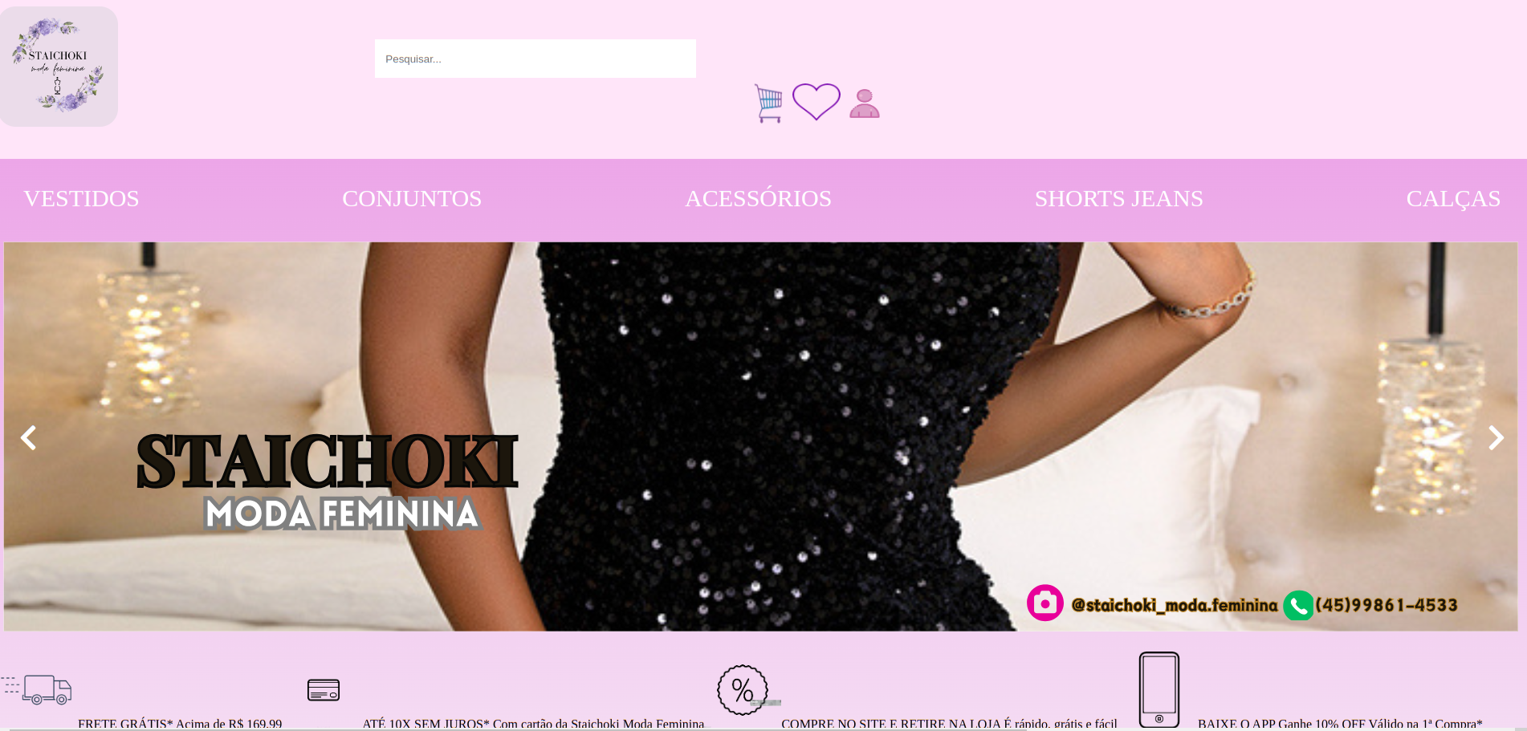

Figura 17 Tela Principal

Figura 18 Telas de Produtos

Figura 19 Tela de Login

Figura 20 Tela de Cadastro

Figura 21 Tela de Administrador

Figura 22 Cadastro de Produtos

Figura 23 Lista de Cliente

Figura 24 Lista de Administrador

# Conclusão

Fica claro, que a falta de tecnológica é um dos fatores que mais afetam as lojas on-line, como a Staichoki Moda Feminina, tornando-os menos competitivos no mercado atual. Este é um problema que afeta não apenas os empresários, mas também os consumidores, uma vez que a sociedade moderna exige conveniência e agilidade em suas entregas. O setor de lojas online, incluindo nossa Staichoki Modas Feminina, depende cada vez mais da tecnologia para atender às demandas dos clientes, e este projeto foi desenvolvido com o objetivo de proporcionar uma solução intuitiva e de fácil acesso para suas compras sem sair de casa.

Este projeto alcançou todas as metas inicialmente propostas, abrangendo todas as disciplinas técnicas envolvidas no desenvolvimento de um sistema de pedidos online para nossa loja de roupas. O sistema foi projetado especificamente para a Staichoki Modas Feminina visando ser rápido, moderno e de qualidade, características essenciais para atender às necessidades do nosso público-alvo, que busca modernidade e conforto em suas roupas.

É importante destacar que esta é uma versão inicial do sistema de pedidos online para a Staichoki Modas Feminina, e há espaço para melhorias contínuas e refinamentos. Com tempo e dedicação, o sistema pode crescer e se tornar uma aplicação reconhecida na comunidade de amantes de site de roupas online. A adaptação à era digital é fundamental para a sobrevivência e sucesso de estabelecimentos de lojas online, como a Staichoki Modas Feminina, e este projeto é um passo importante nessa direção.

Assim, o sistema de pedidos online para a Staichoki Modas Feminina tem o potencial de melhorar a experiência do cliente, aumentar a eficiência operacional e contribuir para a sustentabilidade dos nossos negócios no setor de loja online. À medida que a tecnologia continua a evoluir, é essencial que a Staichoki Modas Feminina e outras empresas se adaptem e aproveitem as oportunidades que ela oferece para prosperar no mercado em constante mudança.

# REFERÊNCIAS

Gazzaniga, M. S., & Heatherton, T. F. (2003). Psychological science: Mind, brain, and behavior. (No Title).

GOOGLE AI. Gemini: A new approach to large language models. Google AI, 2023. Available at: https://blog.google/technology/ai/google-gemini-ai/. ACESSO EM: 16/03/2024.

KLUMPP, Adriano. Compras online: entenda a história e a mudança do comportamento de consumo: revista eletrônica platz marketing intelligence. Revista eletrônica PLATZ marketing intelligence. 2024. Grupo Beatz. Disponível em: https://agenciaplatz.com.br/blog/compras-online-entenda-a-historia-e-a-mudanca-do-comportamento-de-consumo/. Acesso em: 28 fev. 2024.

MONTEIRO, Gilson. A metalinguagem das roupas. Artigo publicado na Biblioteca online de Ciências da Comunicação, 1997.

Rodrigues, W. C. (2007). Metodologia científica. Faetec/IST. Paracambi, 2.

SANTOS, João Almeida; PARRA FILHO, Domingos. Metodologia científica. 2012.

GEMINI, Openai. Referencial Teórico. 2023. Disponível em: https://gemini.google.com/?hl=pt-BR. Acesso em: 04 jun. 2024.

STREY, M. N. (2000). Mulheres e moda: a feminilidade comunicada através das roupas. Revista Famecos, 7(13), 148-154.

GEMINI, Openai. Documentação de projeto. 2023. Disponível em: https://gemini.google.com/?hl=pt-BR. Acesso em: 22 jun. 2024.

GEMINI, Openai. Requisitos de sistema. 2023. Disponível em: https://gemini.google.com/?hl=pt-BR. Acesso em: 22 jun. 2024.

GEMINI, Openai. Diagrama de contexto. 2023. Disponível em: https://gemini.google.com/?hl=pt-BR. Acesso em: 22 jun. 2024.

SALVIATI, Maria Elisabeth. Diagrama de fluxo de dados: um novo instrumento para representação gráfica de sistemas. Revista de Biblioteconomia de Brasília, v. 10, n. 1, p. 95-103, 1982.

GEMINI, Openai. Diagrama de Entidade e relacionamento. 2023. Disponível em: https://gemini.google.com/?hl=pt-BR. Acesso em: 22 jun. 2024.

GEMINI, Openai. Dicionário de Dados. 2023. Disponível em: https://gemini.google.com/?hl=pt-BR. Acesso em: 22 jun. 2024.

GEMINI, Openai. Diagrama de caso de Uso. 2023. Disponível em: https://gemini.google.com/?hl=pt-BR. Acesso em: 05 out. 2024.

GEMINI, Openai. Diagrama de classe. 2023. Disponível em: https://gemini.google.com/?hl=pt-BR. Acesso em: 10 de out. 2024.

GEMINI, Openai. Diagrama de sequência. 2023. Disponível em: https://gemini.google.com/?hl=pt-BR. Acesso em: 10 de out. 2024.

GEMINI, Openai. Diagrama de atividade. 2023. Disponível em: https://gemini.google.com/?hl=pt-BR. Acesso em: 10 de out. 2024.

1. Especialista em Educação Permanente: Saúde e educação pela FioCruz – Fundação Osvaldo Cruz. Especialista em tecnologias da Informação pela UNIVEL – União Educacional de Cascavel. Pedagoga formada pela UNIPAR – Universidade Paranaense. Professora do núcleo técnico do Estado do Paraná – Ensino médio técnico.

   2 Especialista em Engenharia de Software – UNIVEL – União Educacional de Cascavel.
2. SELF- Em uma definição sucinta, self inclui um corpo físico, processos de pensamento e uma experiência consciente de que alguém é único e se diferencia dos outros, o que envolve a representação mental de experiências pessoais (Gazzaniga & Heatherton, 2003).